Урок 35. **Повторення і систематизація навчального матеріалу за рік.**

**Цілі:**

* ***навчальна***: відновити знання, уміння та навички з раніше вивченого матеріалу; систематизувати навчальний матеріал;
* ***розвивальна***: розвивати уважність, пам’ять, мовлення, логічне мислення, навички самостійної роботи на комп’ютері;
* ***виховна***: виховувати самостійність та відповідальність, працелюбність, акуратністьу роботі.

**Тип уроку**: засвоєння нових знань, формування вмінь і навичок.

**Обладнання та наочність**: дошка, комп’ютери, презентація.

**Програмне забезпечення**: браузер, текстовий редактор.

**Хід уроку**

**І. Організаційний етап**

* привітання;
* перевірка присутніх;
* перевірка готовності учнів до уроку.

**ІІ. Актуалізація опорних знань.**

**ІІІ. оголошення теми, мети і завдань уроку**

**IV. Узагальнення і систематизація набутих знань**

***Проведення змагання «Я люблю інформатику»***

Учні класу об’єднуються у дві приблизно рівносильні команди, обирають капітана, назву команди. Цей урок-змагання проводиться без завчасної і тривалої підготовки.

Учитель знайомить учнів з особливостями уроку-змагання, з конкурсами, які проводитимуться, системою оцінювання результатів.

***Конкурс «розминка»***

Учням пропонують загадки з інформатики, знайдені в мережі Інтернет. Команди відгадують загадки по черзі.

*Орієнтовні варіанти*

***

Може він порахувати,

Може він пісні співати,

Малювати і писати,

Помилки перевіряти.

Може він листа прийняти,

З другом швидко нас зв’язати,

Він багато чого може

І завжди нам допоможе! (*Комп’ютер*)

***

Кілобайти, гігабайти,

Папки, файли, блоги, сайти...

Знань чимало різних має,

Цілий світ про нього знає. (*Комп’ютер*)

***

Міцний диск, дуже яскравий,

Містить він кіно цікаве… (*Оптичний диск*)

***

Сотня клавіш, різні знаки

Спершу учні-небораки,

А тепер раз, два й готово –

Відстукали слово.

Ось де пальцям фізкультура,

І це все – ... (*клавіатура*).

***

І комп’ютери порою

Розмовляють між собою

А для цього їм потрібна

Річ відома не усім.

До телефону підключай

І повідомлення приймай,

Адже мову ми ведем

Про зв’язок через... (*модем*).

***

Ось я кнопку натискаю

І папір вже заправляю.

Він друкує без зупинки

Вірші, пісні і картинки.

І швидкий він, наче спринтер

Відгадайте, що це? (*Принтер*)

***

А, Б, В, Г, Д і кома –

Всім, мабуть, уже відома

Така клавішна структура.

Звісно ж, це … (*клавіатура*).

***

Я показую об’єкти,

Фото-, відеопроекти.

Я не плеєр, не мотор,

А звичайний – … (*монітор*).

***

Якщо є складна робота,

Мусить бути лиш охота,

Бо зі мною буде толк,

Адже я – системний … (*блок*).

***

Я не нишпорю в коморах,

Не ховаюся по норах.

Ковзаю по столу трішки,

Бо комп’ютерна я… (*мишка*).

***

Промені і сонце-коло

Намалюємо ми скоро.

Творчий маю я характер,

Бо графічний я… (*редактор*).

***

Я пишу листи і вірші,

Мої тексти найгарніші.

Хай підтвердить весь народ,

Як усім потрібен… (*Word*).

***

Коли треба показати

Слайди про усі формати –

В допомозі не відмовить

Вам ніколи … (*PowerPoint*)

***Конкурс «всезнайки»***

Працюємо в команді. Потрібно згадати та написати терміни з інформатики, які ми вивчали протягом року. Конкурс триває 3 хвилини. Перемагає та команда, яка пригадає більше слів.

***Конкурс «семафор»***

Від команд запрошують по одному учаснику. Вони вибирають конверти з термінами, які вивчали протягом року, і за допомогою жестів показують їх значення. Команди розгадують. Якщо команда не може розгадати термін свого учасника, його розгадує друга команда.

***Конкурс «відгадайки»***

Запрошують по одному учаснику з кожної команди.

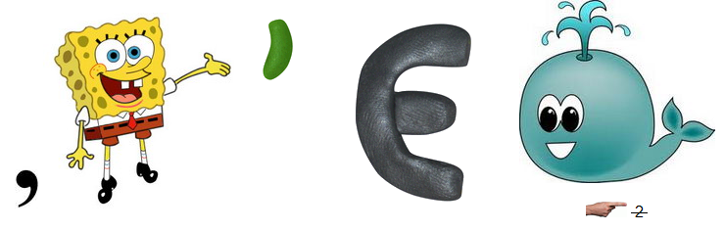

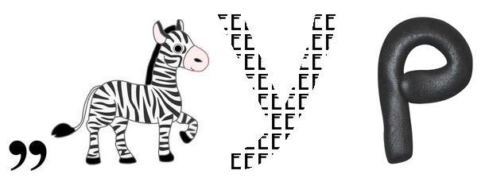

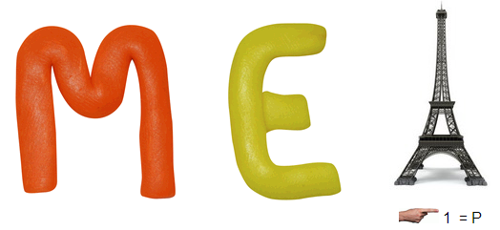

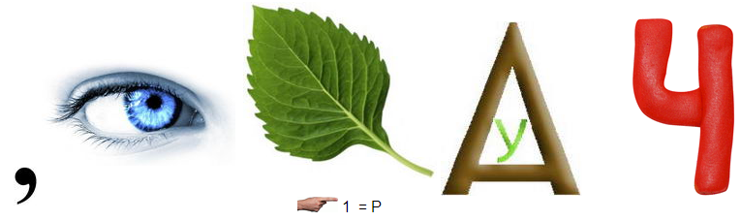

Відповіді. Об’єкт, браузер, мережа, користувач.

***Конкурс «склади слово»***

Завдання. Скласти якомога більше слів з літер поданого слова.

1-ша команда —«Програмування».

2-га команда — «Інформатика».

***Конкурс «спробуй сам»***

— Ви вже знаєте, як складаються алгоритми структури слідування.

Складіть алгоритм казки:

1-ша команда — «Ріпка».

2-га команда — «Рукавичка».

*Виконання комплексу вправ для зняття м’язового напруження*

***Конкурс «креативність»***

**Завдання**. Створити емблему команди в програмі MS Word. Матеріали для підготовки знайти в мережі Інтернет.

Завдання виконує кожен учень на ПК, а команда отримує сумарний бал.

*Виконання комплексу вправ для зняття зорової втоми*

***Конкурс «Плутанка»***

Є набір термінів, означення яких переплутані місцями. Ваше завдання – встановити відповідність між терміном і означенням (поясненням).

|  |  |
| --- | --- |
| Операційна система | це диск, на який встановлено операційну систему |
| Системний диск | це набір програм, призначений для забезпеченнявзаємодії всіх пристроїв комп’ютера і виконання користувачем різних дій |
| Графічний інтерфейс | це сукупність засобів і правил, що забезпечують взаємодію пристроїв та (або) програм |
| Інтерфейс | здійснює взаємозв’язок між комп’ютером і його користувачем за допомогою графічних елементів (вікон, значків, ярликів, меню, кнопок, списків тощо) |
| Контекстне меню | викликається кнопкою Пуск |
| Головне меню | це набір операцій, які можна виконати над певним об’єктом у певний момент часу |
| Контекстне меню викликається | це папки, файли, ярлики, вікна, носії інформації (диски) |
| Основні об’єкти операційної системи | після клацання на об’єкті правою кнопкою мишки |

*Відповіді*

* Операційна система – це набір програм, призначений для забезпечення взаємодії всіх пристроїв комп’ютера і виконання користувачем різних дій
* Інтерфейс – це сукупність засобів і правил, що забезпечують взаємодію пристроїв та (або) програм.
* Графічний інтерфейс здійснює взаємозв’язок між комп’ютером і його користувачем за допомогою графічних елементів (вікон, значків, ярликів, меню, кнопок, списків тощо).
* Системний диск – це диск, на який встановлено операційну систему.
* Основні об’єкти операційної системи – це папки, файли, ярлики, вікна, носії інформації (диски).
* Контекстне меню – це набір операцій, які можна виконати над певним об’єктом у певний момент часу.
* Головне меню викликається кнопкою Пуск.
* Контекстне меню викликається після клацання на об’єкті правою кнопкою миші.

**V. Підсумки гри**

*Оцінювання роботи учнів на уроці*

За час, поки журі підраховує результати, вчитель допомагає командам проаналізувати незрозумілі та вирішити спірні моменти. Наприкінці гри оголошують команда-переможницю та загальну кількість балів, набраних командами, визначаються найактивніші гравці команд.

*Рефлексія*

Учням роздають по три види смайликів і пропонують вибрати один з них.

На зворотному боці смайлика зазначено відповідний напис.

**VI. Підсумки уроку**